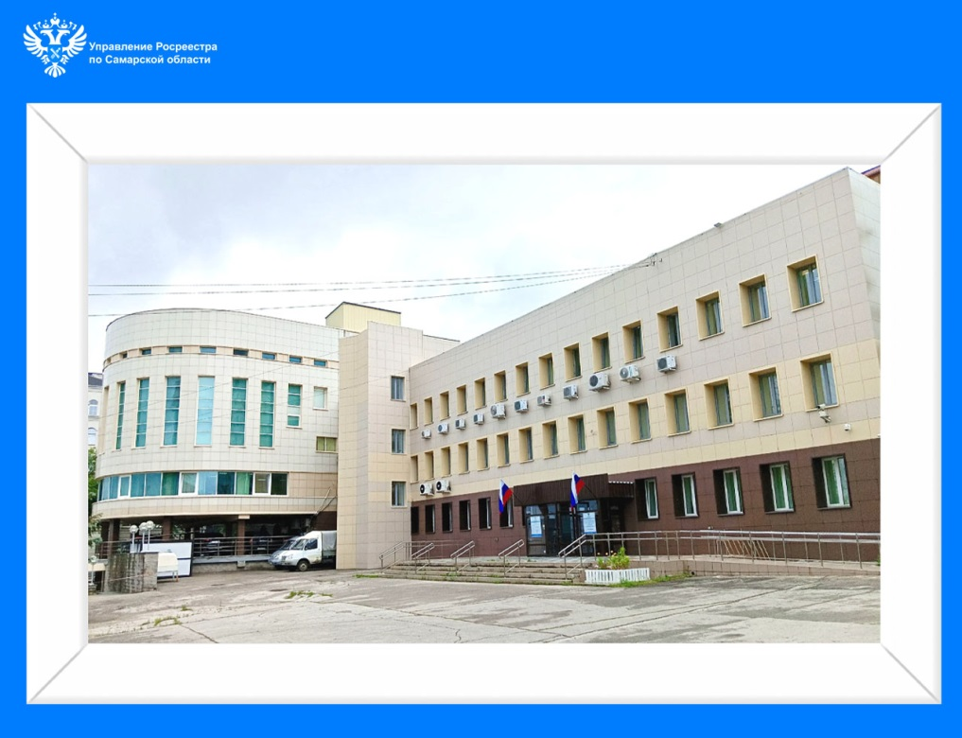
 05.08.2026
Управление Росреестра по Самарской области отмечает 28-летие
5 августа 2026 года Управление Росреестра по Самарской области отмечает 28-летие. История ведомства берет свое начало в 1998 году, когда впервые открыла свои двери «Самарская областная регистрационная палата» (СОРП).
За эти годы Управление стало ключевым звеном в системе регистрации прав и кадастрового учета в регионе. Сотрудники ведомства ежедневно трудятся на благо Самарской области и страны, ведут работу по наполнению Единого государственного реестра недвижимости полными и точными сведениями, делают услуги прозрачными, доступными и безопасными для граждан и бизнеса. Особую роль играет цифровая трансформация: внедрение электронных сервисов значительно ускорило оказание услуг и сделало их удобнее для заявителей.
В ведении Росреестра находятся вопросы государственного кадастрового учета и государственной регистрации прав, полномочия по государственному земельному надзору, землеустройству и мониторингу земель, кадастровой оценке недвижимости, геодезии и картографии, надзору за деятельностью саморегулируемых организаций оценщиков и арбитражных управляющих.
В фокусе внимания нашего ведомства сегодня — вопрос капитализации страны. Это важнейший индикатор экономического потенциала территорий и фундамент устойчивого развития регионов. Работа по актуализации сведений в Едином государственном реестре недвижимости, проведению комплексных кадастровых работ и вовлечению неиспользуемых земель в оборот напрямую влияет на рост капитализации.
Активное взаимодействие с профессиональными сообществами, органами государственной власти и местного самоуправления, непосредственное взаимодействие с аппаратом полномочного представителя Президента Российской Федерации, с губернаторским корпусом на региональном уровне помогает оперативно решать сложные вопросы, совершенствовать нормативные механизмы и повышать инвестиционную привлекательность Самарской области.
В День рождения самарского Росреестра мы благодарим всех партнеров, заявителей, коллег и ветеранов за конструктивное взаимодействие и надежную работу! Здоровья Вам, мира и благополучия! Впереди нас ждут новые задачи и проекты, направленные на дальнейшее совершенствование системы регистрации в регионе.
Материал подготовлен пресс-службой Управления Росреестра по Самарской области

